小地图

文档创建日期 |  | 2015-7-9 | 创建人 |  | 齐业
更新日期 | 更新内容 |  |  | 修订人 |  | 文档状态

概述
“小地图”是基于让玩家在游戏里有种身临其境感觉的功能。最主要的是可以了解地图场景的npc和自己的位置。

小地图入口
- 主界面左上角直接点击地图名按钮出现小地图界面
- 通过大地图窗口点金转换按钮出现小地图按钮

UI介绍
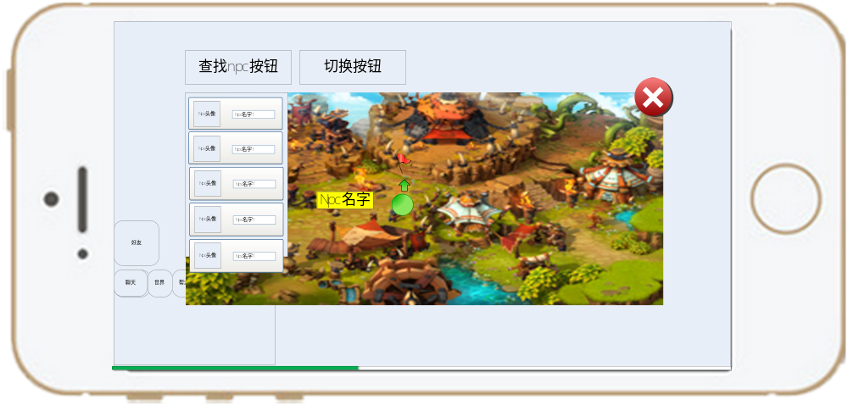
关闭按钮 |  | 点击关闭小地图界面
查找npc按钮 |  | 点击后弹出本地图所有Npc的Tips，Tips里有本地图
切换按钮 |  | 点击后切换小地图变为世界地图1
主角图标 |  | 显示主角所在小地图位置
目的地图标 |  | 显示自动巡路目的地位置
行走路线图标 |  | 显示自动巡路方向和自动巡路具体路线
Npc名字 |  | - 显示小地图中npc的名字  - 点击后自动巡路找到被点击的npc  - 不同功能的npc显示文字颜色不同,方便区分npc的功能(例如系统功能用绿字）。颜色有策划表配
Npc按钮 |  | 点击自动巡路找到对应npc
Npc头像 |  | 显示npc头像，方便玩家找到对应npc

自动巡路说明
小地图自动巡路分为以下两种情况
- 在小地图中直接点击npc名字和先点击查询npc按钮再点击npc按钮，玩家都开始自动巡路，关闭小地图界面，玩家角色头上显示自动巡路。
- 在小地图直接点击小地图地面，玩家开始自动巡路，但是不关闭小地图界面，并且不在玩家显示自动巡路。

地图比例

以900*650为标准,小地图永远填充某一边，小地图不超过该区域。

地图资源
由场景地图缩放而来

寻路路径
默认避开阻挡区域的最快线路

寻路阻挡点处理
如在小地图上寻路的点为阻挡点,因默认判定为离阻挡点最近的非阻挡点路线,同时小地图显示也应为离阻挡点最近的非阻挡点路线.

地图比例
地图资源
寻路路径
寻路阻挡点处理

